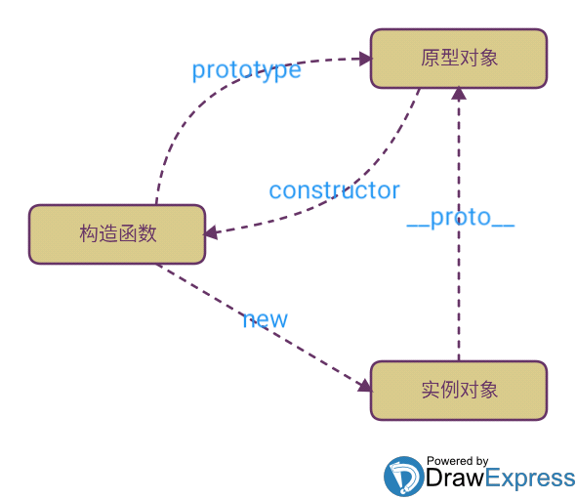
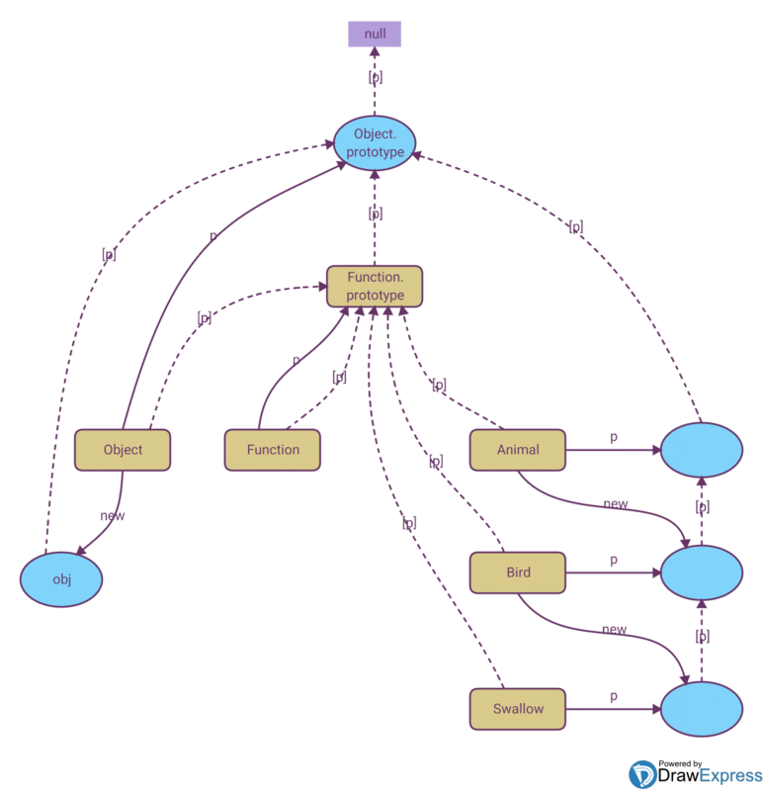
图中p指prototype属性
图中c指constructor属性(没画出来)
图中[p]，即__proto__，指对象的原型。
注意：图中[p]形成的链(虚线部分)，就是原型链。

个解：
现在有一个构造方法：
function a(c){
this.b = c;
this.d =function(){
alert(this.b);
}
}
并且new了一个实例
var obj = new a('test');

在控制台我们可以发现：
构造函数
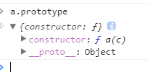
a.prototype有两个属性：
a.prototype.constructor 就是本身 prototype 返回原型对象 constructor 从原型返回构造 很好理解
同时：
a.prototype.__proto__我们发现返回的也是原型对象

实例对象 中没有prototype属性只有__proto__
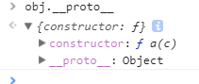
且obj.__proto__也有两个属性：
obj.__proto__.constructor 返回实例对象的构造函数
obj.__proto__.__proto__ 返回的是原型对象
且obj.constructor 返回实例对象的构造函

完整截图：
